[图像比预期的更相似！哈尔滨医科大学附属第四医院论文遭质疑](https://mp.weixin.qq.com/s?__biz=Mzk1NzgyODkzOQ==&mid=2247486822&idx=2&sn=b104bd7f2610d5d405118ec7449891d2)

[洞察学术](javascript:void(0);)2025-04-15 09:35:37澳大利亚

# 近日，一篇发表在Oncotarget (2015)期刊上的标题为"miR-454 functions as an oncogene by inhibiting CHD5 in hepatocellular carcinoma“miR-454通过抑制肝细胞癌中的CHD5发挥致癌基因的作用(DOI: 10.18632/oncotarget.4407）的研究论文被Ligidium ryukyuense知名学者指出与其他论文之间存在图片相似。该论文由来自哈尔滨医科大学附属第四医院感染科，中南大学湘雅医院胆胰外科，哈尔滨医科大学附属第四医院眼科的作者Lei Yu , Xuejun Gong , Lei Sun , Hong Yao , Baoling Lu , Liying Zhu共同完成。

**通讯作者：Lei Yu(哈尔滨医科大学附属第四医院感染科）Liying Zhu（哈尔滨医科大学附属第四医院感染科）**

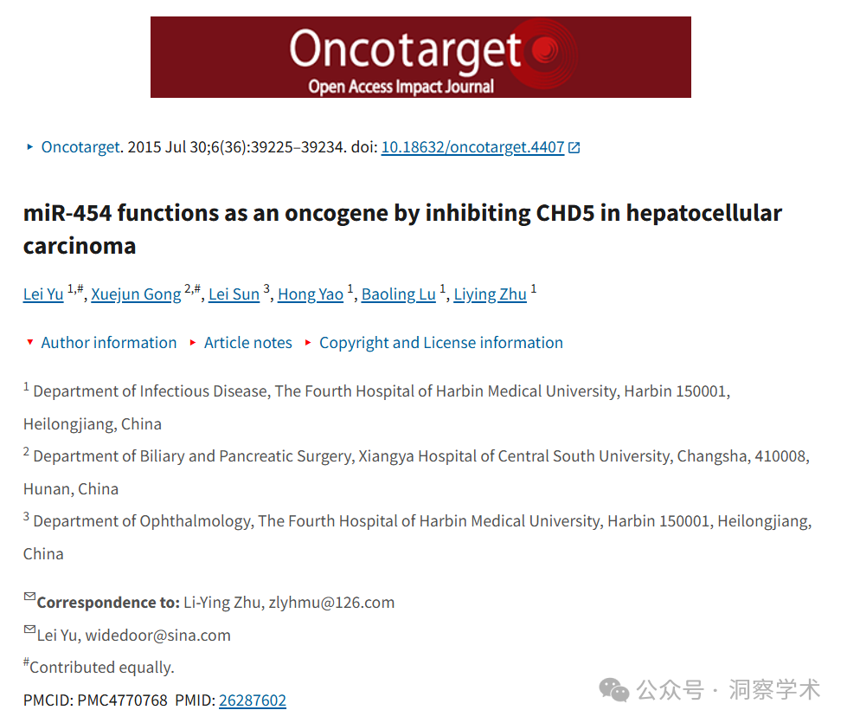

**2025年4月Ligidium ryukyuense在pubpeer上提出质疑：**

比想象的更相似。

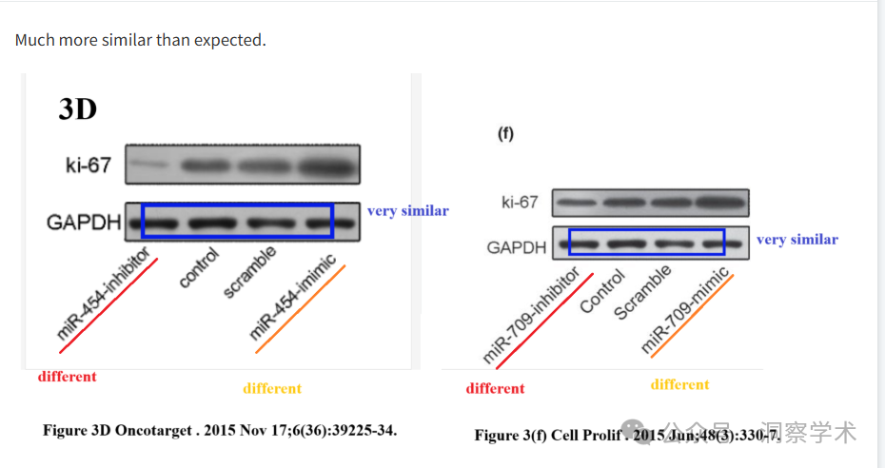

该研究得到了黑龙江省博士后科研发展基金（No.LBH-Q14115）、国家科技重大专项（2014ZX10002002）和黑龙江省自然科学基金（ZD2015019）的资助。

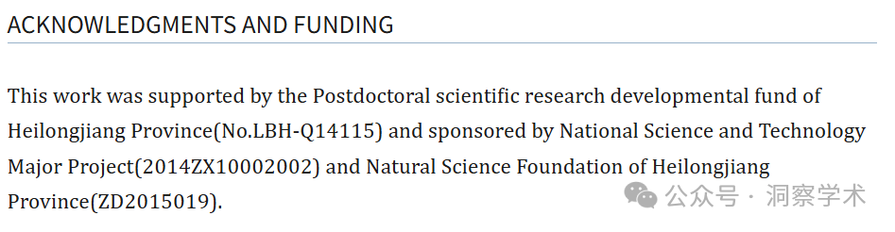信息链接：

https://pmc.ncbi.nlm.nih.gov/articles/PMC4770768/#ack1

https://pubpeer.org/publications/2838F1883D2948EBAEB28A88CD5E48#0

免责声明：

本文所涉及的信息均来自公开的学术网站和相关资料，力求内容准确可靠，但无法对其完整性、真实性或时效性作出绝对保证，仅供学术参考。如发现内容存在问题或有纰漏之处，请及通过私信联系我们(QQ: 3926830335)，以便及时核实和修正。

[#哈尔滨医科大学附属第四医院](https://mp.weixin.qq.com/mp/appmsgalbum?__biz=Mzk1NzgyODkzOQ==&action=getalbum&album_id=3944084442930708488#wechat_redirect)